Предмет  русский язык | Школа  КГУ « ОСШ № 31 города Темиртау»
Раздел | Путешествие
Дата | ФИО учителя  Гончарова Наталья Николаевна
Класс: 2 | Количество присутствующих |  | Количество отсутствующих
Тема урока  Сквозная тема | Орфограммы.  Транспорт для путешествия.
Цели обучения на уроке | 2.3.7.2 определять значимые части слова; находить и проверять безударные гласные в корне, изменяя форму слова  2.3.7.4 обозначать парные глухие/звонкие согласные на конце и середине слова, применяя способы их проверки  2.1.5.1. строить монологическое высказывание на заданную и интересующую учащихся тему, объясняя тему и идею на основе ключевых слов  2.2.3.1 формулировать вопросы с опорой на ключевые слова, отвечать на вопросы  по содержанию прочитанного.
Цели урока | Все учащиеся смогут:  - находить и проверять парные согласные на конце слова, безударные гласные в корне,  - находить и писать непроверяемые орфограммы (словарные слова),  - строить монолог.  Большинство учащихся смогут:  - рассказать про известные орфограммы, приводить примеры слов с изученными орфограммами;  - исследовать диаграмму и внести данные в таблицу по образцу.  Некоторые учащиеся смогут:  - объяснить, чем отличаются слова с безударной гласной, проверяемой ударением от словарных слов;  - исследовать диаграмму и заполнить таблицу, используя данные своего исследования самостоятельно.
Критерии успеха | Учащиеся  - находят и проверяют парные согласные на конце слова;  - находят и проверяют безударные гласные в корне;  - находят и пишут словарные слова;  - строят монолог.
Языковые цели | Полезные выражения для диалогов и письма:  Как проверить …?  Можно ли подобрать проверочное слово……?  Вопросы для обсуждения:  Какие орфограммы изучили?  Какой вид транспорта является самым популярным?  Можете ли вы сказать, почему …  Нужно подбирать проверочные слова?  Все ли слова могут быть проверочными?
Привитие ценностей | Ценности, основанные на национальной идее «Мәңгілік ел» через знакомство учащихся с общечеловеческими ценностями, идеи уважения и сотрудничества через работу в группах, обучение на протяжении всей жизни.
Межпредметные связи | познание мира
Навыки использования ИКТ | Работа учащихся в программе ActiVote
Предварительные знания | Правописание парных согласных на конце слова, безударных гласных в корне, слов с непроверяемыми орфограммами (словарные слова)
Ход урока
Запланированные этапы урока | Запланированная деятельность |  |  |  | Ресурсы
Начало урока  Стартер  5 минут  Чтение учащимися  загадок | Ученики записывают в тетрадь число.  Целеполагание.  Цель: ввод ситуации для открытия и постановки целей урока.  Учитель предлагает учащимся отгадать загадки и записать слова-отгадки в 2 столбика. В 1 столбик – слова, правописание которых нужно запомнить (словарные слова), а во второй остальные слова, подбирая к ним проверочные.  Не летает, не жужжит,  Жук по улице бежит.  И горят в глазах жука,  Два блестящих огонька.  (машина)  По волнам дворец плывет,  На себе людей везет.  (корабль)  Сначала дерево свалили,  Потом нутро ему долбили,  Потом лопатками снабдили  И по реке гулять пустили.  (Лодка)  Чудесный длинный дом,  Пассажиров много в нем.  Носит обувь из резины  И питается бензином...  ( автобус)  Мы летим под облаками,  Мы их трогаем руками,  Поднимает в небо пар  Наш большой…  (воздушный шар)  Ни корабль, ни лодка,  ни весел, ни паруса,  а плывет – не тонет.  (Плот)  Чтоб попасть куда хотели  И не тратить зря недели,  Сели мы на ……  И отправились в полёт.  (самолёт)  …не замечает,  Что его волна качает.  Всем оставшимся в порту  Громко он гудит : «Ту-ту!»  (теплоход)  Чтобы странствовать серьёзно,  Нужно нам, пока не поздно,  И пока билеты есть,  В пассажирский … сесть.  (поезд)  Как вы думаете, правописание каких слов мы сейчас повторили? А какая тема урока?  Учащиеся с помощью учителя формулируют тему урока.  Какой темой объединены все слова-отгадки? Что это? На какие виды делится транспорт? А для чего нужен транспорт?  Учащиеся обозначают сквозную тему урока. Транспорт для путешествия. |  |  |  | Рабочая тетрадь, презентация  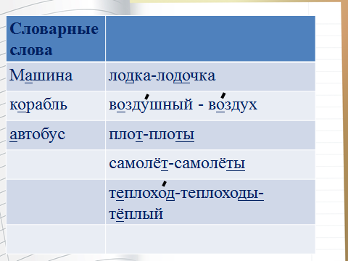  презентация  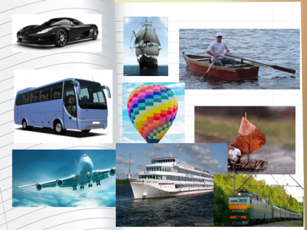  Учебник русского языка для 2 класса часть 4  с. 69  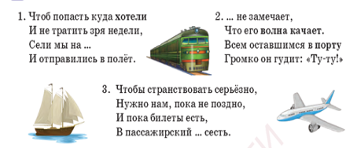
Середина урока  3 минуты  Говорение  построение монолога  навыки использования ИКТ  2 минуты  активные формы  исследовательская деятельность  10 минут  ценности  активные формы  дифференциация  физминутка.  2 минуты  активные формы  5 минут  взаимооценивание  Стратегия «Древо результата»  3 минуты  вопросы высокого уровня | Актуализация жизненного опыта.  На каком виде транспорта вы уже путешествовали?  Учащиеся строят монологическое высказывание на данную тему самостоятельно, используя опорные слова или без них; демонстрируют своё высказывание в классе.  Давайте результаты запишем в виде диаграммы.  Работа в программе ActiVote.  Что можно узнать по данной диаграмме?  Работа по учебнику  Исследовательская работа.  Цель: способствовать формированию таких исследовательских умений, как умение извлекать информацию из разных источников (диаграмм).  Повторение правил работы в группе.  Ученики, работая в группах, исследуют диаграмму; отвечают на вопросы: «Какой транспорт для путешествия является самым популярным?  Группы заполняют таблицы.  Обращают внимание на орфограммы в словах, которые использованы; объясняют их.  - находят и проверяют безударные гласные в корне, изменяя форму слов, используя опорные слова, подбирают проверочные слова; записывают слова с безударной гласной в корне вместе с проверочными;  - записывают слова с парными согласными на конце; подбирают проверочные слова; применяя способы их проверки, используя опорные слова с помощью учителя, одноклассников или самостоятельно;  - выделяют слова, которые нельзя проверить; обозначают на письме непроверяемые безударные гласные с помощью учителя, одноклассников или самостоятельно.  Все результаты исследования заносятся в таблицу.  1 группа (опорные слова-подсказки, с помощью учителя).  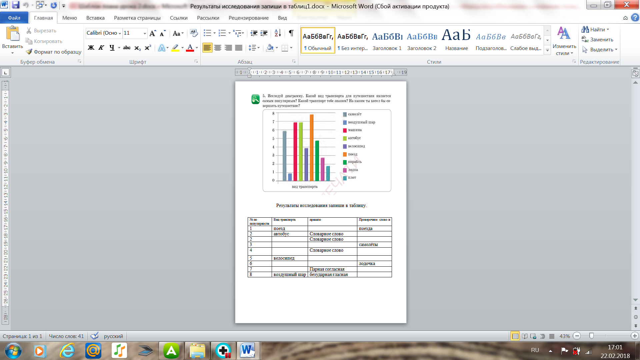  2 группа (по образцу).  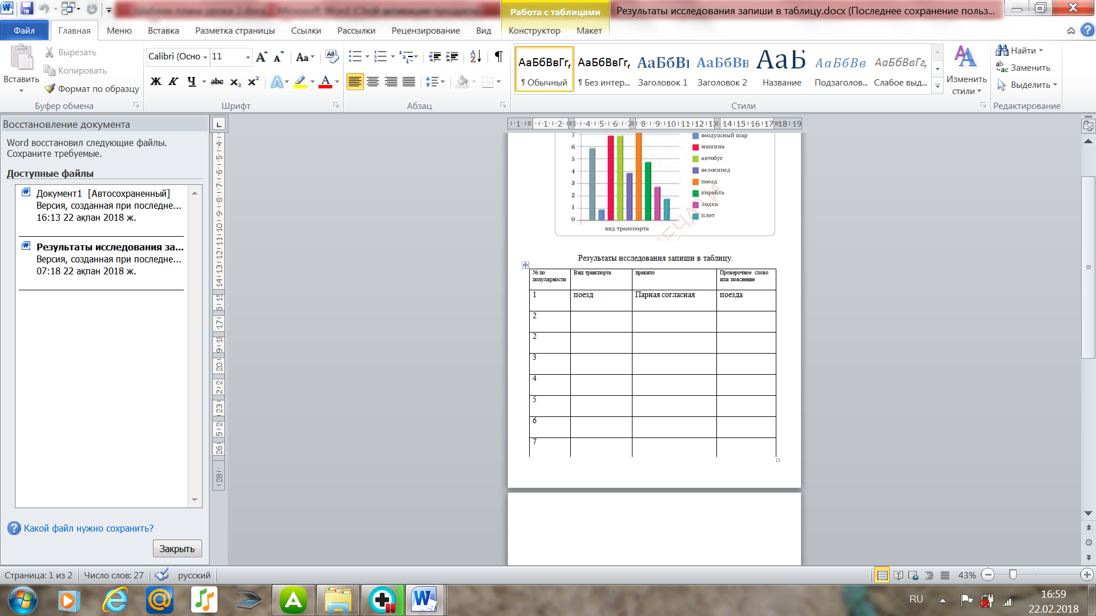  3 группа (самостоятельно)  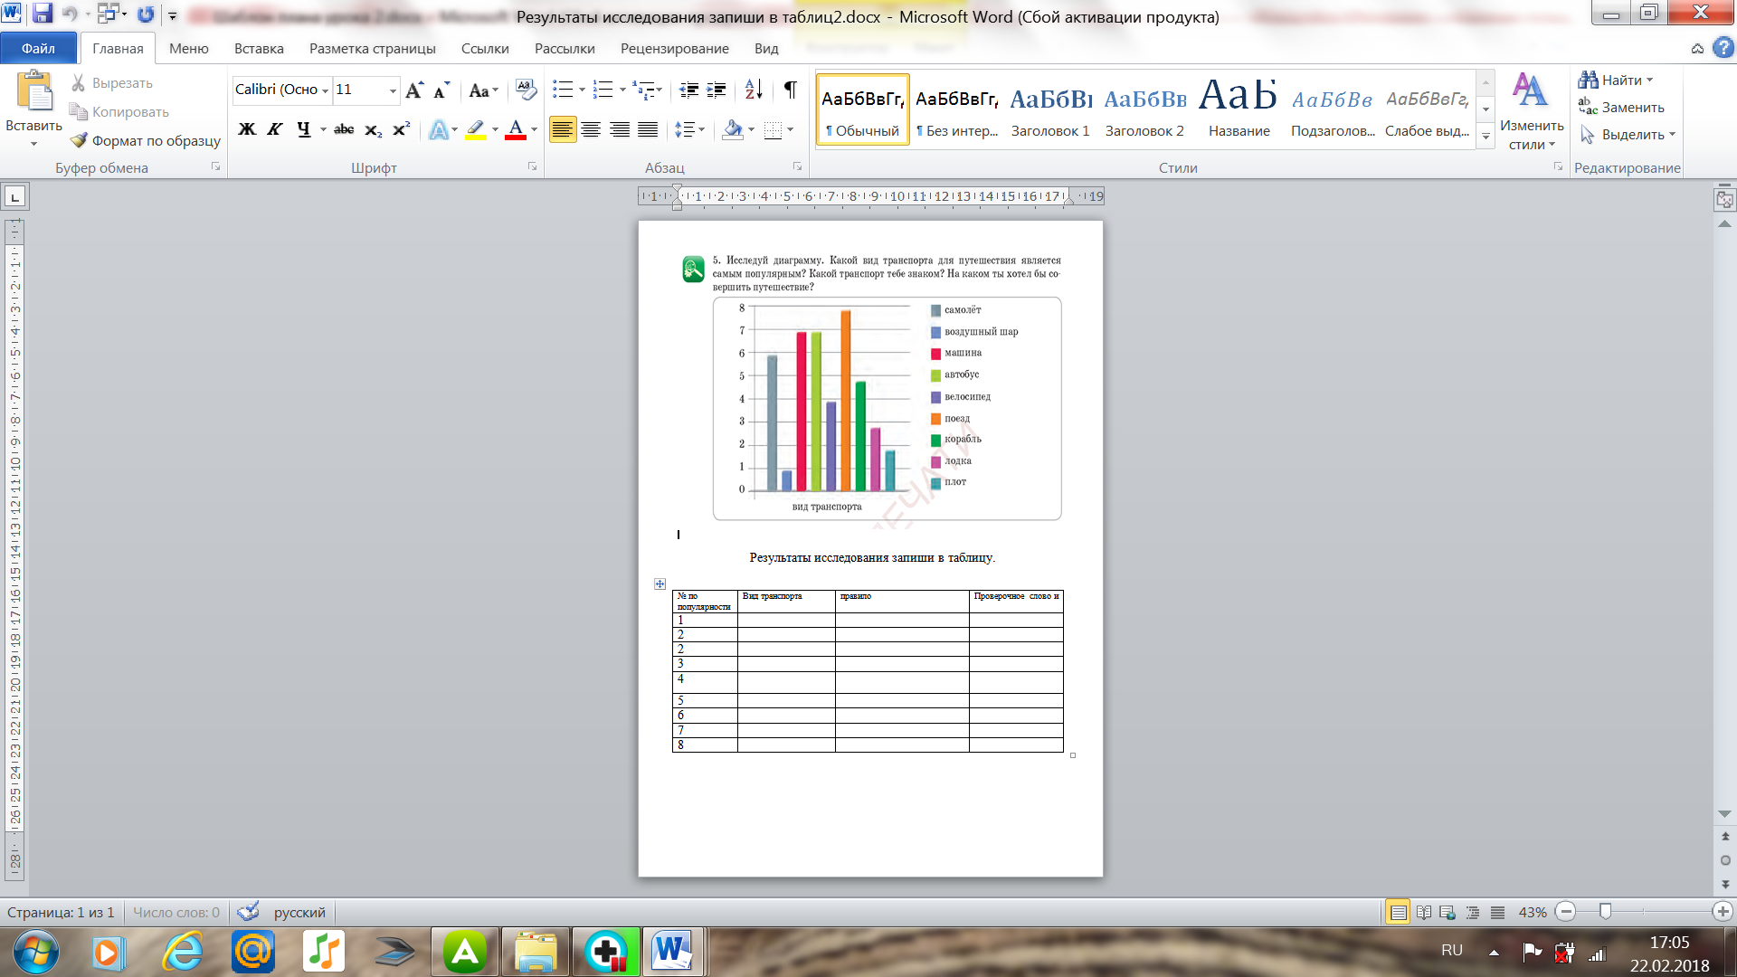  Физминутка.  Так как поезд - самый популярный вид транспорта по итогам исследования, ученики отправляются в путешествие на весёлом поезде.  Весёлый танцевальный ролик «Мы едем в далёкие края!»  Техника «Карусель». Взаимооценивание.  Группы меняются работами и сравнивают с контрольной таблицей результатов.  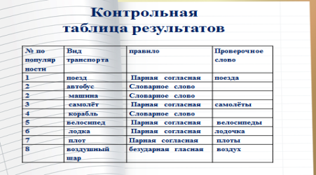  Стратегия «Древо результата»  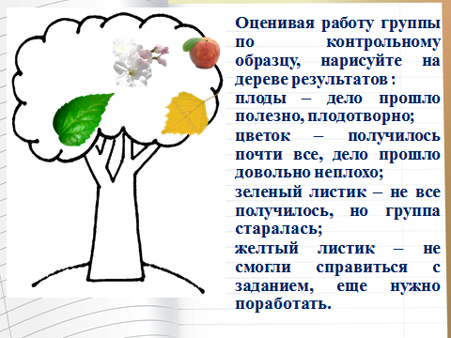  Выборочная проверка.  – Какие орфограммы мы с вами повторили?  – Как проверить безударную гласную в корне? Примеры из таблицы.  – Что нужно сделать, чтобы проверить парную глухую или  звонкую согласную в корне слова? Примеры из таблицы.  – Какие безударные гласные нельзя проверить? Почему? Примеры из таблицы.  - Чем отличаются слова с безударной гласной, проверяемой ударением, от словарных? |  |  |  | Интерактивная доска  программа ActiVote.  Учебник русского языка для 2 класса часть 4  Учебник с.70  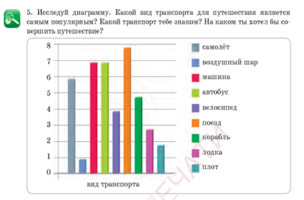  презентация  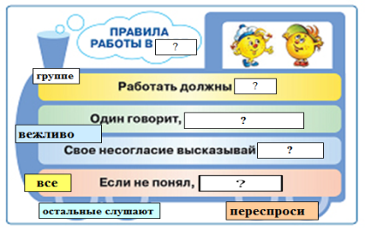  https://infourok.ru/vvedenie-v-shkolnuyu-zhizn-1163598.html  презентация  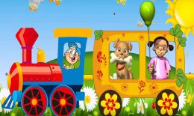  https://www.youtube.com/watch?v=UjOp5ppA0z8  презентация, рабочие листы групп
Конец урока  формативное оценивание  6 минут  Дифференциация по ожидаемым результатам.  самооценивание  приём «Лестница успеха»  прием: «Пирамида итогов»  2 минуты  Прием «Запрет».  2 минуты | Формативное оценивание.  Цель: оценка уровня усвоения навыка по теме.  Уровень мыслительных навыков: знание и понимание, применение.  Критерии оценивания Дескрипторы  - Пишет слова с парным согласным на конце слова. - находит и правильно записывает слова с парными согласными на конце слова; - проверяет парные согласные на конце слова; - приводит примеры слов с парным согласным на конце  - Пишет слова с непроверяемой безударной гласной в корне слова. - находит и правильно записывает слова с безударными гласными в корне; - проверяет безударные гласные в корне; - приводит примеры слов с безударной гласной в корне  - Пишет слова с непроверяемой гласной в корне слова. - находит и правильно записывает словарные слова; - приводит примеры слов с непроверяемой безударной гласной.  Индивидуальные карточки.  Запиши данные слова в 3 столбика. Вставь пропущенные буквы.  Если можно, подбери и запиши проверочные слова.  Допиши еще по одному слова с этими орфограммами.  Аст…на, гла…, К…захстан, гру…, цв..ты, ог…ньки.  Слова с безударной гласной, проверяемой ударением Слова с непроверяемой безударной гласной Слова с парным согласным на конце слова  Самооценивание работы по эталону.  «1 балл» - за каждое правильно написанное слово.  «13-10 баллов»- «Молодец!»  «9-6 баллов» - «Ещё чуть-чуть и всё получится!»  «5 и меньше» - «Старайся и всё получится!»  Какие слова еще записали по каждой орфограмме?  Работа с «Лестницей успеха»  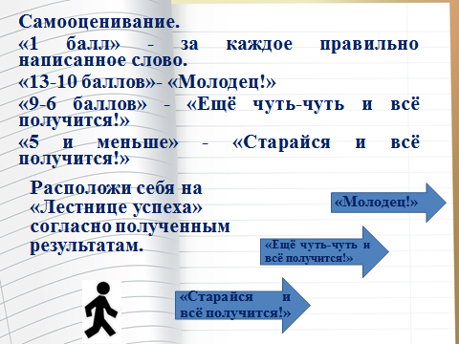  Афиширование результатов – дети поднимают руки, отвечая на вопросы учителя.  ( Кто поднялся на вершину лестницы?  Кто в начале пути? Кто преодолел половину?)  Итог урока.  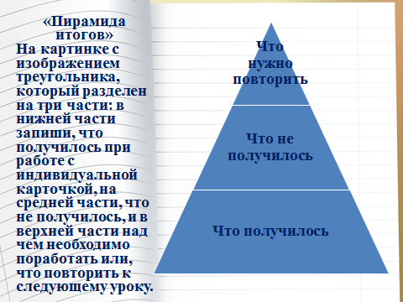  Прием: «Пирамида итогов»  Каждый ученик на картинке с изображением треугольника, который разделен на три части: в нижней части записывает, что получилось при работе, на средней части, что не получилось, и в верхней части над чем необходимо поработать или, что повторить к следующему уроку.  Выборочное озвучивание.  Рефлексия.(возможно использовать результаты индивидуальной работы – пирамиду)  Цель: повышение самооценки ученика.  Прием «Запрет». Этот прием используется, когда учащиеся сводят размышления о себе и происходящих событиях к фразам: «я не могу...», «я не знаю, как...», «у меня не получится...». Учащимся запрещается говорить «Я не...», а предлагается эту же мысль выразить другими словами: что нужно, чтобы получилось; какие средства необходимо было бы иметь для...; какие умения мне нужны для этого; какая дополнительная информация мне нужна для этого и т.п. В реализации данного приема происходит трансформация пассивного поведения ученика в направленную рефлексию над своим опытом.  Обязательно заслушиваются те учащиеся, которые по итогам формативного оценивания находятся «в начале пути». |  |  |  | Индивидуальные карточки  презентация  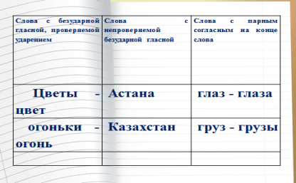  презентация  индивидуальные карточки  презентация  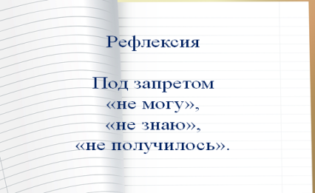
Дополнительная информация
Дифференциация – каким образом Вы планируете оказать больше поддержки? Какие задачи Вы планируете поставить перед более способными учащимися? |  | Оценивание – как Вы планируете проверить уровень усвоения материала учащимися? |  | Здоровье и соблюдение техники безопасности
Работа с разноуровневыми карточками при оформлении результата исследовательской работы. При необходимости – поддержка учителя.  Более способные учащиеся заполняют таблицу самостоятельно и отвечают на вопросы высокого уровня.  Дифференциация по ожидаемым результатам при выполнении индивидуальной работы – одни учащиеся смогут только распределить слова по столбикам, подобрать проверочные слова, другие – смогут привести собственные примеры слов с орфограммами. |  | Формативное оценивание.  – Самооценивание при индивидуальной работе.  Приём «Лестница успеха»  Учащиеся располагают фигурку человека на ступеньку лестницы, соответствующей результатам, полученным в ходе выполнения заданий в индивидуальной карточке.  – Взаимооценивание при работе в группе.  Стратегия «Древо результата».  Оценивая работу группы по контрольному образцу, ученики рисуют на дереве:  плоды – дело прошло полезно, плодотворно;  цветок – получилось почти все, дело прошло довольно неплохо;  зеленый листик – не все получилось, но группа старалась;  желтый листик – не смогли справиться с заданием, еще нужно поработать.  - Результаты наблюдения учителем качества ответов учащихся на уроке. |  | Используется физминутка и активные виды деятельности.

